Penerapan Asihema Therapy untuk Menurunkan Tekanan Darah pada Lansia

Devi Hairina Lestari¹*, Diana Pefbrianti,² M. Noor Ifansyah.³
^{1,2,3}Program Studi DIII Keperawatan, STIKes Intan Martapura,
Jl. Samadi No.01 Kel. Jawa, Kec Martapura, Kab. Banjar, Kalimantan Selatan 71213
*Email Korespondensi: devihairina89@hotmail.com

Abstract
Hypertension becomes a problem in old age, more than 50% of people with hypertension are over 60 years old. The largest disease of death from noncommunicable diseases (NCD) or non-communicable diseases is caused by cardiovascular disease. Hypertension is often asymptomatic so it becomes the silent killer of death and becomes the main cause of the onset of heart disease, stroke and kidney disease . The purpose of this community service is as an effort to reduce blood pressure for the elderly with hypertension and more importantly, it can reduce the risk of hypertension complications. The method carried out is to do a blood pressure check first, then carry out interventions in the form of asihema therapy (listening to asmaul husna, handgrip relaxation, and inhaling aromatherapy). This community service was carried out in Astambul Village, Martapura City in coordination with the Astambul health center. The results of the community service carried out showed that after the intervention of asihema therapy there was a decrease in blood pressure. Therefore, long-term management of asihema therapy can help maintain blood pressure stability in the elderly and prevent the risk of complications.

Keywords: blood pressure, elderly, therapy asihema

Abstrak
Hipertensi menjadi masalah pada usia lanjut, lebih dari 50% penderita hipertensi berada di atas 60 tahun. Penyakit terbesar dari kematian akibat penyakit noncommunicable (NCD) atau penyakit tidak menular disebabkan oleh penyakit kardiovaskuler. Hipertensi sering kali tidak menunjukkan gejala sehingga menjadi pembunuh diam-diam (the silent killer of death) dan menjadi penyebab utama timbulnya penyakit jantung, stroke, dan ginjal . Tujuan dari pengabdian kepada masyarakat ini adalah sebagai upaya menurunkan tekanan darah bagi lansia dengan hipertensi dan yang lebih penting yaitu dapat mengurangi risiko terjadinya komplikasi hipertensi. Metode yang dilakukan adalah dengan melakukan pemeriksaan tekanan darah terlebih dahulu, kemudian melaksanakan intervensi berupa asihema therapy (mendengarkan asmaul husna, handgrip relaxation, dan menghirup aromaterapi). Pengabdian kepada masyarakat ini dilaksanakan di Desa Astambul Kota Martapura berkoordinasi dengan puskesmas Astambul. Hasil pengabdian masyarakat yang dilakukan menunjukkan bahwa setelah dilakukan intervensi asihema therapy terjadi penurunan tekanan darah. Oleh karena itu, penatalaksanaan asihema therapy dalam jangka panjang dapat membantu menjaga kestabilan tekanan darah pada lansia serta mencegah resiko terjadinya komplikasi.

Kata Kunci: asihema terapi, lansia, tekanan darah

PENDAHULUAN

Hipertensi menjadi masalah pada usia lanjut, lebih dari 50% penderita hipertensi berada di atas 60 tahun. Penyakit terbesar dari kematian akibat penyakit noncommunicable (NCD) atau penyakit tidak menular disebabkan oleh penyakit kardiovaskuler. The World Health Statistics melaporkan bahwa 57 juta kematian di dunia disebabkan oleh penyakit NCD. Hipertensi sering kali tidak menunjukkan gejala sehingga menjadi pembunuh diam-diam (the silent killer of death) dan menjadi penyebab utama timbulnya penyakit jantung, stroke, dan ginjal.¹ Hipertensi memiliki dampak yang signifikan bagi kesehatan masyarakat, dan telah menjadi beban perawatan kesehatan utama di seluruh dunia.² Hipertensi menjadi penyebab utama kematian ketiga secara global.³ Hipertensi mempengaruhi lebih dari 1 miliar orang dan 13% dari total kematian di seluruh dunia.⁴

Hipertensi pada lansia disebabkan bertambahnya usia secara progresif, perubahan pada elastisitas dinding aorta menurun, katup jantung menebal menjadi kaku, meningkatkan resistensi pembuluh darah perifer dan penurunan elastisitas pada pembuluh darah sehingga tekanan darah secara otomatis menjadi naik dan mengakibatkan terjadinya hipertensi.⁵ Morbiditas dan mortalitas yang terjadi pada lansia dengan hipertensi dapat dilakukan penanganan sejak dini dengan mempertahankan tekanan darah di bawah 140/90 mmHg yang meliputi penanganan secara farmakologi dan non-farmakologi. Bentuk penanganan secara farmakologi menggunakan zat-zat kimia sebagai bahan pembuatannya, dapat menimbulkan penyakit lain sebagai efek samping pengobatan.⁶ Penurunan fungsi dari berbagai organ tubuh, adanya penyakit komorbid (penyakit penyerta) dan sering terjadinya komplikasi pada berbagai organ lansia serta terjadinya efek polifarmasi, maka penatalaksanaan hipertensi pada lansia menjadi lebih rumit.⁷

Masyarakat kini lebih banyak yang memilih pengobatan secara non- farmakologi dengan alasan rendahnya kemungkinan efek samping.⁶ Upaya non-farmakologi selalu menjadi hal yang penting dilakukan pada penderita hipertensi yang berusia lanjut. Penanganan hipertensi secara non farmakologis bertujuan untuk mengontrol tekanan darah agar tidak semakin meningkat dan mengurangi timbulnya komplikasi hipertensi. Terdapat banyak pilihan upaya non-farmakologi dalam menangani hipertensi pada lansia, terutama bagi penderita hipertensi ringan sampai sedang.⁶ Selama ini intervensi yang diterapkan di masyarakat lebih banyak adalah intervensi mendengarkan musik instrumental, isometric handgrip exercise, dan aromaterapi secara terpisah sedangkan dalam penelitian ini, peneliti ingin mengkombinasikan intervensi mendengarkan Asmaul Husna, isometric handgrip exercise, dan aromaterapi untuk mengetahui lebih lanjut seberapa besar pengaruh ketiga intervensi tersebut jika dikombinasikan dalam menurunkan tekanan darah penderita hipertensi karena mudah dilakukan secara mandiri dan lebih praktis tanpa meniadakan pengobatan secara farmakologis.⁷

Intervensi dzikir Asmaul Husna belum dikenal banyak masyarakat sebagai pengobatan melalui audio dengan Asmaul Husna, intervensi ini tidak memiliki efek samping apapun. Efek melalui audio adalah efek terapeutik pada pikiran melalui telinga, kemudian menggetarkan gendang telinga serta menggetarkan sel-sel rambut di koklea kemudian melalui saraf koklearis menuju ke otak dan hipotalamus. Hipotalamus mempengaruhi struktur basal forebrain yang termasuk sistem limbik, dimana hipotalamus ini mengatur fungsi pernafasan, denyut jantung, tekanan darah dan memori.⁸ Selain itu, manfaat intervensi dzikir Asmaul Husna dijelaskan di dalam Al-Qur’an Surah Al-A’rad ayat 28 yang mengatakan, “Orang-orang yang beriman dan hati mereka menjadi tentram dengan mengingat Allah. Ingatlah, hanya dengan mengingat Allah hati menjadi tenteram”. Manfaat menenangkan hati inilah yang menjadi dasar untuk peneliti mengambil dzikir Asmaul Husna. Saat hati seseorang merasa tenang maka tubuh akan merasa rileks, dan rileksasi sendiri adalah salah satu tekhnik pengelolaan diri yang didasarkan pada cara kerja sistem saraf simpatis dan parasimpatis. Relaksasi ini dapat menghambat stres atau ketegangan jiwa yang dialami oleh seseorang sehingga tekanan darah tidak meninggi atau menurun. Dengan demikian, relaksasi akan membuat keadaan seseorang dalam keadaan rileks dan tenang.⁹ Penelitian tentang intervensi dzikir Asmaul Husna sebelumnya dilakukan oleh Slamet selama 3 hari berturut-turut terlihat adanya perubahan tekanan darah setelah diberikan dzikir Asmaul Husna 10 menit sebelum perlakuan dan 10 menit setelah perlakuan.

Latihan Isometrik meskipun sebelumnya dikaitkan dengan respon peningkatan tekanan darah, beberapa penelitian terbaru menyarankan latihan ini untuk menjadi salah satu pengobatan non farmakologis untuk tekanan darah. Latihan isometrik merupakan bentuk latihan statis yang terjadi bila otot berkontraksi tanpa adanya perubahan pada panjang otot atau pergerakan sendi yang terlihat. Latihan ini dapat dilakukan di mana saja, intensitas dari ringan ke sedang, penggunaan alat relatif lebih murah dan waktu yang diperlukan relatif sedikit membuat latihan ini memiliki potensial untuk kepatuhan klien.¹⁰ Latihan isometrik yang dikembangkan sebagai salah satu latihan untuk menurunkan tekanan darah adalah dengan menggunakan handgrip. Handgrip merupakan alat yang biasa digunakan untuk mengukur kekuatan otot genggaman tangan yang sangat penting untuk setiap aktivitas sehari-hari dan olahraga. Handgrip juga digunakan untuk mendeteksi gangguan mobilisasi fungsional.¹¹ Penelitian tentang latihan isometrik dengan menggunakan handgrip sebelumnya dilakukan pada responden yang mengalami hipertensi menjelaskan bahwa selama 5 hari berturut-turut dengan frekuensi 1 kali sehari. Jumlah total durasi selama latihan sebanyak 180 detik atau 3 menit dan pengukuran tekanan darah setelah intervensi dilakukan setelah istirahat 5 menit memperlihatkan penurunan tekanan darah sistolik dan diastolik yang bermaksa antara sebelum dan setelah diberikan intervensi.¹²

Selain intervensi mendengarkan Asmaul Husna dan isometric handgrip exercise, serta melakukan pemberian aromaterapi untuk penurunan tekanan darah, karena aromaterapi merupakan salah satu cara untuk menyembukan yang menggunakan minyak atau wangi- wangian dari suatu tumbuhan. Salah satu tumbuhan yang memiliki adalah bunga mawar. Pada saat aroma terapi dihirup, molekul yang mudah menguap akan membawa unsur aromatik yang akan merangsang memori dan respon emosional yang menyebabkan perasaan tenang dan rileks serta dapat memperlancar aliran darah.¹³ Beberapa bahan kimia yang terkandung dalam minyak atsiri bunga mawar di antaranya sitral, sitronelol, geraniol, linalol, nerol, eugenol, feniletil, alhohol, farnesol, nonil, dan aldehida. Menghirup aromaterapi akan meningkatkan gelombang alfa di dalam otak dan gelombang inilah yang membantu kita untuk rileks, hal tersebut dapat menurunkan aktifitas vasokonstriksi pembuluh darah, aliran darah menjadi lancar sehingga menurunkan tekanan darah.¹³

Hasil yang diperoleh melalui kegiatan observasi yaitu:Berdasarkan data laporan jumlah kunjungan poli pada puskesmas astambul Kabupaten Banjar di bulan Oktober 2021, bahwa didapatkan data pada bulan September 2021 lansia yang mengalami hipertensi dan berobat ke puskesmas sebanyak 14 orang dari 82 kunjungan. Dan terjadi peningkatan pada bulan Oktober 2021 lansia yang mengalami hipertensi dan berobat ke puskesmas sebanyak 35 orang dari 138 kunjungan. Hasil dari pengabdian masyarakat divisi gerontik sebelumnya didapatkan data mayoritas 65,7% masyarakat mengalami hipertensi.

Berdasarkan latar belakang di atas, intervensi mendengarkan Asmaul Husna, isometric handgrip exercise, dan aromaterapi dapat digunakan sebagai intervensi keperawatan lain yang dimaksudkan dalam teori konsekuensi fungsional. Perawat dapat meningkatkan kesejahteraan lansia melalui tindakan promosi kesehatan dan tindakan keperawatan lain untuk mengatasi terjadinya konsekuensi fungsional negatif. Oleh karena itu, penting dilaksanakan intervensi kombinasi asmaul husna, isometric handgrip exercise, dan aromaterapi yang berguna dalam menurunkan tekanan darah bagi lansia dengan hipertensi dan yang lebih penting yaitu dapat mengurangi risiko terjadinya komplikasi hipertensi.¹⁰

METODE

Lokasi kegiatan Pengabdian Kepada Masyarakat ini berlokasi di Desa Astambul Kota, Kabupaten Banjar, Kalimantan Selatan. Media yang digunakan yaitu alat pemeriksaan tekanan darah (tensi meter). Kemudian melaksanakan asihema therapy dengan mendengarkan asmaul husna, melakukan handgrip relaxation dan mencium aromatherapy. Terdapat tiga tahapan kegiatan, Yaitu:

Persiapan.

Pada tahap ini dilakukan survey awal tempat pelaksanaan kegiatan, melaksanakan observasi dan wawancara ke mitra untuk menentukan prioritas, permasalahan yang harus segera diselesaikan, melakukan proses pengumpulan data untuk mempersiapkan bahan dalam proses perancangan kegiatan skrining, pembuatan proposal, persiapan tempat dan alat untuk pelaksanaan kegiatan.

Pelaksanaan.

Pada tahap ini dilakukan analisis kebutuhan masyarakat melalui komunikasi dengan mitra, pengguna system dan pihak lain yang memiliki kepentingan, perancangan rencana kegiatan dan implementasi dengan melaksanakan pengukuran tekanan darah terlebih dahulu, kemudian melaksanakan intervensi berupa asihema therapy (mendengarkan asmaul husna, handgrip relaxation dan menghirup aromaterapi) selama 12 menit.
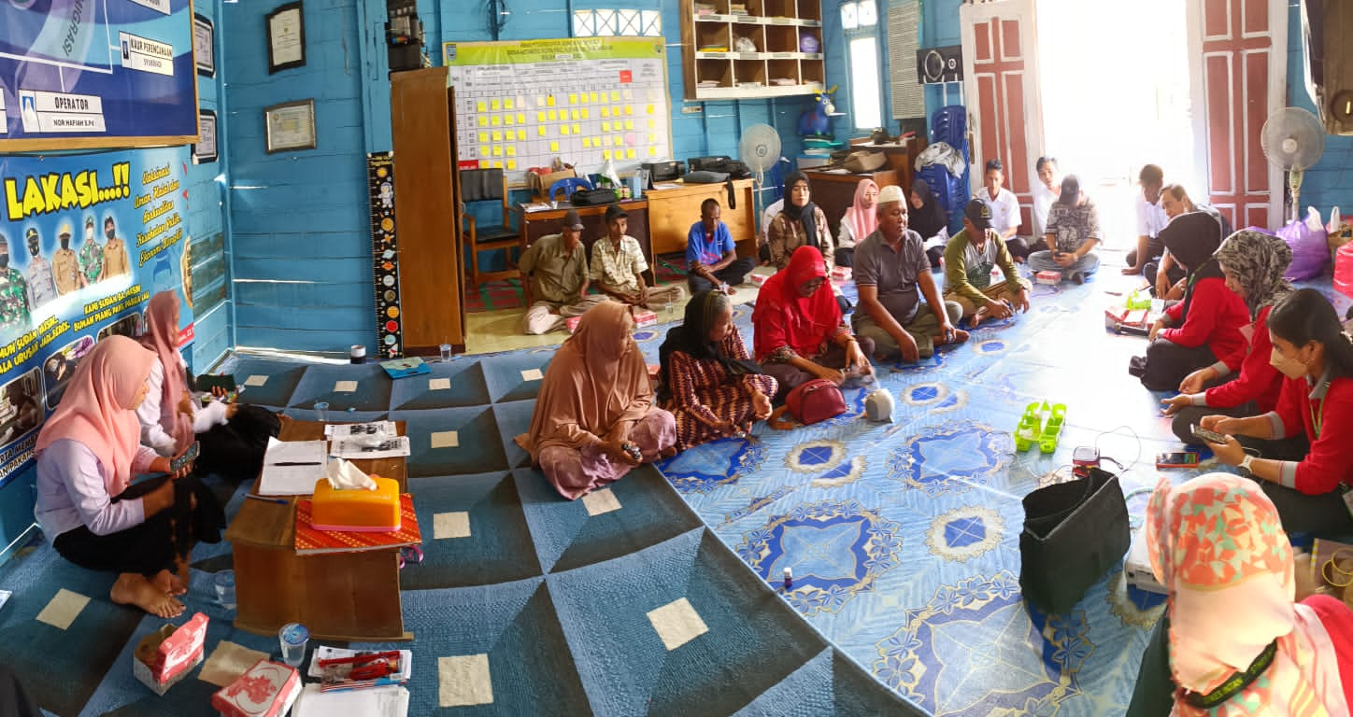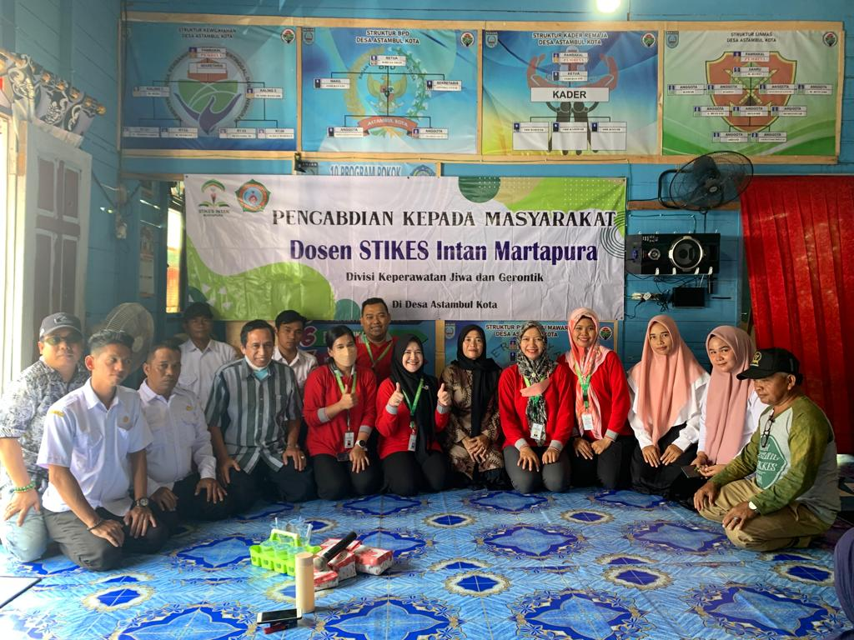
Gambar 1. Kegiatan Asihema Therapy Gambar 2. Foto Bersama Petugas PKM dan Lansia

Monitoring dan Evaluasi

Monitoring dan evaluasi (monev) dilakukan secara langsung kepada sasaran. Monitoring dan evaluasi dilakukan dengan melakukan diskusi dan tanya jawab dan mengukur kembali tekanan darah lansia setelah dilakukan kegiatan asihema therapy di Desa Astambul Kota. Evaluasi ini bertujuan untuk mengetahui efektifitas asihema therapy terhadap tekanan darah.

Hasil evaluasi baik melalui tanya jawab dan pelaksanaan kegiatan asihema therapy adalah semua lansia antusias saat mengikuti kegiatan asihema therapy dan dapat mengikuti kegiatan asihema therapy yang diberikan serta beberapa lansia mengalami penurunan tekanan darah. Secara keseluruhan kegiatan asihema therapy dapat dilakukan oleh semua lansia di Desa Astambul Kota.
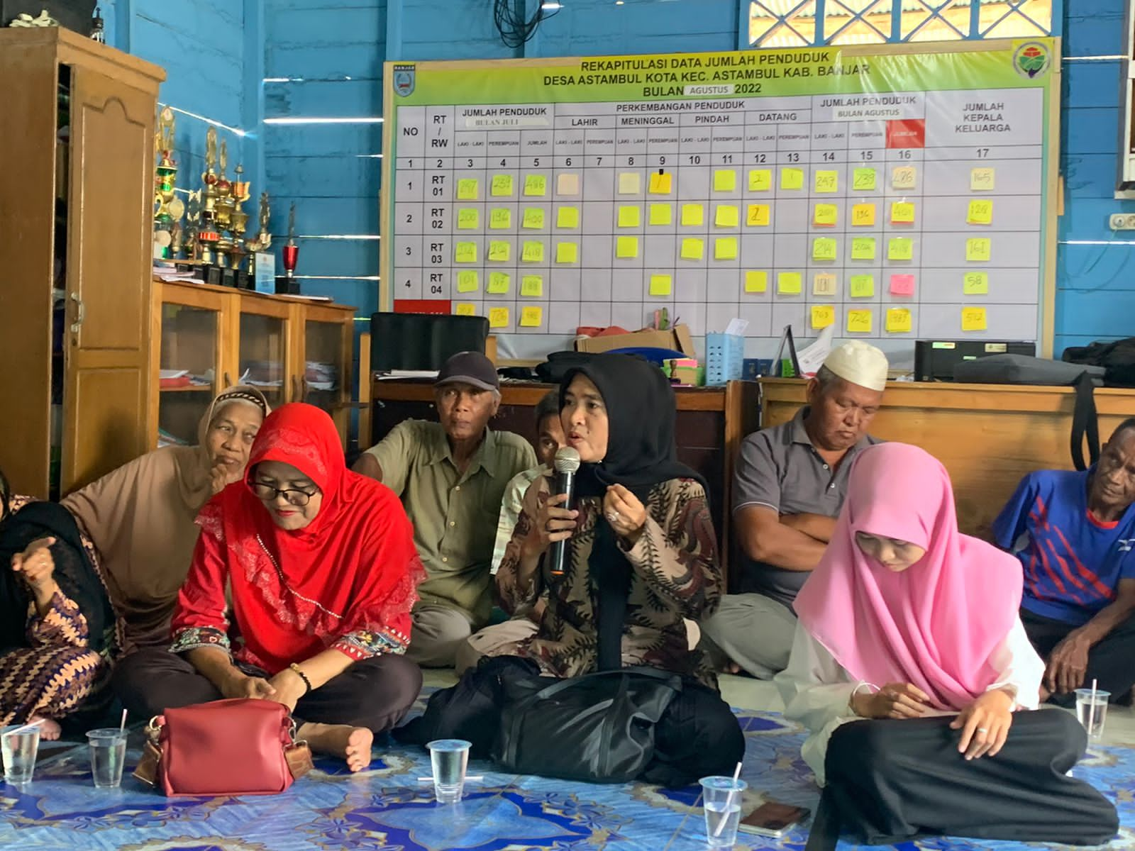
Gambar 3. Diskusi pada Lansia

HASIL DAN PEMBAHASAN
Hasil pemeriksaan tekanan darah yang dilakukan di Desa Astambul Kota kecamatan Astambul yang diikuti 30 peserta. Ada beberapa masyarakat yang tidak bisa hadir disebabkan ada kegiatan yang tidak bisa ditinggalkan. Kegiatan pengambilan data dilakukan di Desa Astambul Kota RT 02 pada tanggal 24 Agustus 2022. Pengambilan data dilakukan dengan mengumpulkan warga di Balai Desa Astambul Kota saat kegiatan posyandu lansia.
Tabel 1. Hasil Pemeriksaan Tekanan Darah sebelum dan sesudah dilakukan kegiatan asihema therapy di Desa Astambul Kota
Karakteristik responden | Sistolik/  diastolik | frekwensi | Pretest  (%) | frekwensi | Posttest  (%)
Normal | ≤120  ≤80 | 6 | 20 | 16 | 53,3
Pre Hipertensi | 120-139  80-89 | 1 | 3,3 | 6 | 20
Hipertensi Stadium 1 | 140-159  90-99 | 12 | 40 | 5 | 16,7
Hipertensi Stadium 2 | ≥160  ≥100 | 11 | 36,7 | 3 | 10
Total |  | 30 | 100 | 30 | 100

Hasil pengukuran Tabel I menjelaskan bahwa sebelum pemberian intervensi didapatkan data bahwa lansia yang berada pada tekanan darah normal (20%), hipertensi Stadium 1 (40%), hipertensi Stadium 2 (36,7%). Sedangkan setelah pemberian intervensi diperoleh data lansia yang berada pada tekanan darah normal (53,3%), hipertensi Stadium 1 (16,7%), hipertensi Stadium 2 (10%). Dari data tersebut tampak terjadi peningkatan ke arah tekanan darah normal setelah dilakukan intervensi yaitu tekanan darah normal dari (20%) menjadi (53,3%).
Pada saat pelaksanaan pengabdian masyarakat, terlebih dahulu lansia dilakukan pemeriksaan tekanan darah. Kemudian dilanjutkan dengan melaksanakan intervensi berupa asihema therapy (mendengarkan asmaul husna, handgrip relaxation dan menghirup aromaterapi) selama 12 menit dilakukan secara bersamaan. Selama 12 menit lansia mendengarkan lantunan asma’ul husna dalam keadaan duduk, melakukan kontraksi isometric (menggenggam handgrip) dengan satu tangan selama 45 detik dan dilakukan secara bergantian. Kemudian membuka genggaman dan istirahat selama 15 detik. Kembali melakukan kontraksi isometric (menggenggam handgrip) dengan tangan yang lain selama 45 detik. (prosedur diulang, sehingga masing-masing tangan mendapatkan 8 kali kontraksi, jumlah total durasi selama latihan sebanyak 12 menit). Pada saat melakukan genggaman disertai dengan latihan mengambil dan menghembuskan nafas secara teratur serta menghirup minyak aromaterapi.
Selain itu, Asmaul Husna adalah nama nama Allah yang ada di dalam al Quran sejumlah 99 nama yang dilantunkan dengan musik yang tenang dan lambat yang ketika didangarkan begitu indah. Saat mendengarkan musik dengan lantunan yang pelan maka ketika suara masuk ke dalam telinga bagian luar dan masuk ke dalam, gelombang suara akan menjadi sinyal saraf yang diterima menjadi sensasi suara. Suara dipersepsikan maka tubuh menurunkan pelepasan hormone katekolamin pada pembuluh darah dan tubuh akan menjadi rileks dan denyut nadi berkurang dan akan menyebabkan penurunan tekanan darah.¹⁴
Hal yang sama disampaikan oleh American Heart Association (AHA), mengklasifikasikan terapi Isometric Handgrip Exercise sebagai terapi potensial mampu menurunkan tekanan darah pada pasien hipertensi.¹¹ Isometric Handgrip Exercise merupakan terapi latihan statis menggunakan handgrip dynamometer yang melibatkan kontraksi tahanan otot tanpa perubahan panjang otot misalnya mengangkat atau mendorong beban berat dan mengontraksikan otot terhadap benda-benda tertentu.¹⁰
Sedangkan aromaterapi adalah terapi komplementer dalam praktek keperawatan dan menggunakan minyak esensial dari bau harum tumbuhan untuk mengurangi masalah kesehatan dan memperbaiki kualitas hidup. Sharma mengatakan bahwa bau berpengaruh secara langsung terhadap otak seperti obat analgesik. Misalnya, mencium lavender maka akan meningkatkan gelombang-gelombang alfa didalam otak dan membantu untuk merasa rileks. Pada saat aroma terapi dihirup, molekul yang mudah menguap akan membawa unsur aromatik yang akan merangsang memori dan respon emosional yang menyebabkan perasaan tenang dan rileks serta dapat memperlancar aliran darah.¹³

KESIMPULAN
Kegiatan pengabdian masyarakat berupa penatalaksanaan asihema therapy yang dilakukan di Desa Astambul Kota salah satu upaya untuk menurunkan tekanan darah tinggi pada lansia. Metode kegiatan yang dilaksanakan dengan melaksanakan pengukuran tekanan darah terlebih dahulu, kemudian melaksanakan intervensi berupa asihema therapy (mendengarkan asmaul husna, handgrip relaxation dan menghirup aromaterapi) selama 12 menit dilakukan secara bersamaan. Selain mampu menurunkan tekanan darah dan yang lebih penting yaitu dapat mengurangi risiko terjadinya komplikasi hipertensi, sehingga perlu keterlibatan aktif dari pihak masyarakat Astambul Kota.

UCAPAN TERIMAKASIH
Kegiatan pengabdian masyarakat yang dilakukan di Desa Astambul Kota dapat berjalan dengan baik berkat Kerjasama dan dukungan dari segala pihak. Penulis mengucapkan terima kasih kepada semua pihak khususnya Desa Astambul Kota yang telah berkontribusi aktif dalam kegiatan pengabdian masyarakat ini serta ucapan terimakasih juga kepada STIKes Intan Martapura yang telah mewadahi dan memfasilitasi kegiatan pengabmas ini sehingga kegiatan pengabmas ini dapat berjalan dengan lancar. Semoga hasil kegiatan pengabmas ini dapat bermanfaat untuk masyarakat pada umumnya dan lansia pada khususnya Desa Astambul Kota agar dapat menjaga kesehatan lebih optimal serta dapat mencegah resiko terjadinya komplikasi pada hipertensi.

DAFTAR PUSTAKA

- Ahmed Y, Hanfy H, Kamal W. The Effect of Isometric Hand Grip on Blood Pressure in Post Menopausal Hypertension. Med. J. Cairo Univ. 87(5): 2685–2691 (2019).
- Jørgensen M, Danielsen M, Madeleine P, & Andersen S. Twenty Weeks Of Isometric Handgrip Home Training To Lower Blood Pressure In Hypertensive Older Adults: A Study Protocol For A Randomized Controlled Trial. BMC Medical Central. 19(97): 1–7 (2018).
- Ji C, Zheng L, Zhang R., Wu Q, & Zhao Y. Handgrip Strength Is Positively Related To Blood Pressure And Hypertension Risk: Results From The National Health And Nutrition Examination Survey. BMC Medical Research Methodology. 17(86): 1–7 (2018).
- Lam ETC. 2018. The Benefits of Isometric Hand Grip Devices. Research & Investigations in Sports Medicine. 1(5): 73–74 (2018).
- Lopes S, Mesquita J, Alves A, Ribeiro F. Exercise As A Tool For Hypertension And Resistant Hypertension Management: Current Insights. Integrated Blood Pressure Control. 11(18): 65–71 (2018).
- Ainurrafiq, Risnah, & Azhar MU. Terapi Non Farmakologi dalam Pengendalian Tekanan Darah Pada Pasien Hipertensi: Systematic Review. The Indonesian Journal of Health Promotion. 2(3): 192–199 (2019).
- Garg R., Malhotra V, Kumar A, Dhar U, Tripathi Y. Effect of Isometric Handgrip Exercise Training on Resting Blood Pressure in Normal Healthy Adults. Journal of Clinical and Diagnostic Research. 8(9): 10–12 (2014).
- Alfiyanto S, Thomas A. Pengaruh Dzikir Asmaul Husna Terhadap Penurunan Hipertensi pada Lansia di Panti Sosial Tresna Werdha Nirwana Putri Samarinda. Universitas Muhammadiyah Kalimantan Timur. (2017).
- Forouzanfar M., Dajani H, Groza V, Bolic M., Rajan S. & Batkin I. Oscillometric Blood Pressure Estimation: Past , Present , and Future. EEE Reviews in Biomedical Engineering. 8(3): 1–19 (2015).
- Karthikkeyan K, Latha K, Gokulnathan V. Effects of Isometric Handgrip Exercise on Blood Pressure and its Role in Identifying Hypertensive Risk Individuals. International Journal of Contemporary Medical Research. 7(2): 1–4 (2020).
- Farah BQ, Germano A, Rodrigues S, Santos C, Barbosa S, Vianna L, Ritti R. Acute and Chronic Effects of Isometric Handgrip Exercise on Cardiovascular Variables in Hypertensive Patients : A Systematic Review. Journal Sports. 5(3): 1–10 (2017).
- Jeelani M, Taklikar R. Isometric Exercise And Its Effect On Blood Pressure And Heart Rate; A Comparative Study Between Healthy, Young, And Elderly Males In And Around Raichur City. International Journal of Scientific Study. 6(6): 12–16 (2018).
- Carlson D, Inder J, Palanisamy S, Mcfarlane J, Dieberg G, & Smart N. The Efficacy of Isometric Resistance Training Utilizing Handgrip Exercise For Blood Pressure Management A Randomized Trial. Journal Medicine (Baltimore). 95(52): 1–7 (2016).
- Bakar A, Mahmudah K, and Nur I. The Effect of Listening to Asmaul Husna, Isometric Handgrip Exercise, andFoot Hydrotherapy Intervention to Reduce Blood Pressure in the Elderly with Hypertension. International Journal of Psychosocial Rehabilitation, 24 (9). pp. 837-844. ISSN 1475-7192 (2020).

